Карточка по биологии 7 класс.
Тема «Хрящевые рыбы.
- Заполните таблицу
Раздел Челюстноротые
Раздел Бесчелюстные

Подтип Оболочники
Подтип Бесчерепные
Тип Хордовые

Надкласс Рыбы

Класс Хрящевые рыбы

Отряд Акулы

- Выберите правильные утверждения: (2 ответа)
А) рыбы – водные беспозвоночные животные
Б) опорой тела всех рыб является внутренний хрящевой скелет
В) дыхание у рыб жаберное
Г) в кровеносной системе два круга кровообращения, в сердце смешанная кровь
Д) в состав органов выделения входит мочевой пузырь

- Перечислите признаки у современных хрящевых рыб (написать не менее 4-х признаков):

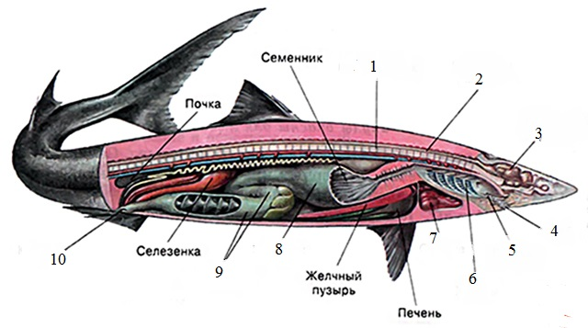
- Соотнесите названия внутренних органов рыбы, обозначенных цифрами:

Позвоночник - Рот -
Глотка - Кишечник -
Головной мозг - Сердце -
Спинной мозг -
Клоака -
Желудок -

